Фамилия __________________________
Имя __________________________
Класс ___________________________

Задания школьного тура олимпиады школьников Московской области
по географии (2010-11 учебный год)
8 класс

Дорогие участники!
Географическая олимпиада - важнейшее средство не только проверки уровня Вашей подготовки, но и развития географического мышления, представлений о нашей планете.
Отвечая на вопросы, выполняя задания, – не спешите, так как ответы не всегда очевидны и требуют знания не только программного материала, но и общей географической эрудиции.
Для успешной работы Вам необходимы школьные атласы, в том числе за предыдущие классы, карандаш, линейка, транспортир и ластик. В своих работах старайтесь писать разборчиво и аккуратно, допуская как можно меньше исправлений.
Удачи Вам в работе!

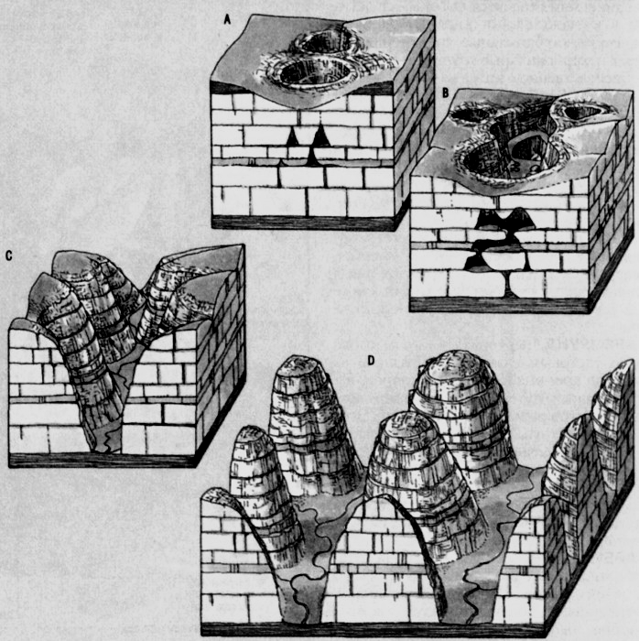
- На рисунках показаны результаты некоторого природного процесса, связанного с деятельностью текучих вод. Как называется природное явление, объединяющее совокупность этих явлений? Кратко охарактеризуйте это явление. Из приведенного ниже списка выберите район России, для которого характерно это явление (нужное подчеркнуть).
Западное Предуралье, полуостров Ямал, Кольский полуостров, полуостров Камчатка, остров Сахалин
Ответ: ________________________________________________________________________________________________________________________________________________________________________________________________________________________________________________________________________________________________________________________________________________________________________________________________

- Один из тихоокеанских заливов у берегов России назван в честь известного русского исследователя, мореплавателя, промышленника и купца, организовавшего в 1799 г. русско-американскую торговую кампанию. Какие еще географические объекты названы в его честь и где они находятся? Каковы заслуги этого человека в расширении границ российского государства?
Ответ: ________________________________________________________________________ __________________________________________________________________________________________________________________________________________________________________________________________________________________________________________________________________________________________________________________

- Известно, что любая река характеризуется водным (гидрологическим) режимом. Под ним понимаются закономерные изменения стока и уровня воды в реке в течение некоторого времени (обычно в течение года). Как режим реки связан с ее структурой питания (поясните это путем сравнения режимов Амура, Оки и небольшой реки Черноморского побережья Кавказа)?
Ответ: __________________________________________________________________________ ______________________________________________________________________________________________________________________________________________________________________________________________________________________________________________________________________________________________________________________________________________________________________________________________________________________________________________________________________________________________________________________________________________________________________________________________________________________________________________________________________________________________________________________________

- На данной общегеографической карте представлен один из типов морского берега. Какие условия необходимы для образования такого типа берега? Где в мире можно встретить такие морские берега? Какие еще типы морских берегов Вам известны (приведите 2-3 примера с указанием того, где распространены данные типы).
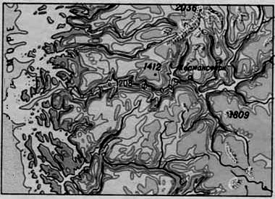
Ответ: __________________________________________________________________________ __________________________________________________________________________________________________________________________________________________________________________________________________________________________________________________________________________________________________________________________________________________________________________________________________________________________________________________________________________________________________________________________________________________________________

- Влажностью воздуха называют количество водяного пара, содержащегося в нем. Как связаны количество водяного пара в воздухе и температура воздуха? Чем отличаются абсолютная и относительная влажность воздуха? Что будет происходить с относительной влажностью, если при неизменной абсолютной влажности понизиться температура воздуха? Как называется прибор для измерения относительной влажности?
Ответ: __________________________________________________________________________ _________________________________________________________________________________________________________________________________________________________________________________________________________________________________________________________________________________________________________________________________________________________________________________________________________________________________________________________________________________________________________________________________________________________________________

- Ниже приведены некоторые факты про материки нашей планеты, по два для каждого материка. Напишите, к какому материку данные факты относятся.
- Самый пустынный материк (без учета снежных пустынь Антарктиды).
- Материк с самым большим населением.
- Самый низкий материк (как и по средним, так и по максимальным высотам над уровнем моря).
- Материк, не имеющий коренного населения.
- Материк, который омывается всеми четырьмя океанами.
- Материк – колыбель человечества.
- Материк, который открыли последним (назовите имена двух мореплавателей, которые первыми попали к берегам этого материка).
- Материк, где расположен самый высокий водопад в мире (назовите этот водопад).
- Материк, где находятся страны мира, занимающие второе и четвертое место по площади.
- Материк с самой полноводной рекой в мире (назовите реку).
- Материк с самой большой по площади пустыней в мире (назовите пустыню).
- Материк, где распложен самый большой в мире каньон (назовите каньон).
Ответ: __________________________________________________________________________ ________________________________________________________________________________________________________________________________________________________________Дополнительные вопросы: 7)_______________________, 8)___________________________, 10) _________________________, 11)___________________.

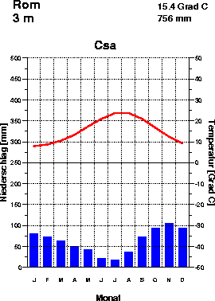
- Какой тип климата, характеризует климатограмма, приведенная на рисунке. По каким признакам об этом можно догадаться?
Ответ: ____________________________________________________________________________________________________________________________________________________________________________________________________________________________________________________________________________________________________________________________________________________________________________________________________________________________________________________________________________________________________________________________________________________________________________________________________________________________________________________________________________________________________

- Проанализируйте отрывок песни из известного кинофильма «12 стульев» с географической точки зрения. Назовите понятия из песни, по которым можно определить, где происходит действие. Объясните эти понятия. Могла ли быть такая ситуация на самом деле? Ответ обоснуйте с географической точки зрения.
Где среди пампасов бегают бизоны,
А над баобабами закаты словно кровь,
Жил пират угрюмый в дебрях Амазонки,
Жил пират, не верящий в любовь.
Но однажды утром после канонады
После жаркой битвы возвращался он домой,
Стройная креолка цвета шоколада
Помахала с берега рукой.
Словно статуэтка, девушка стояла,
И пират корабль свой к ней направить поспешил,
И в нее влюбился, и ее назвал он
Птичкой на ветвях своей души.
Но однажды ночью с молодым ковбоем
Юную креолку он увидел на песке,
И одною пулей он убил обоих,
И бродил по берегу в тоске.
Ответ: _______________________________________________________________________________ ___________________________________________________________________________________________________________________________________________________________________________________________________________________________________________________________________________________________________________________________________________________________________________________________________________________________________________________________________________________________________________________________________.

